大學入學考試中心
109學年度指定科目考試試題（補考）
化學考科
－作答注意事項－
考試時間：80分鐘
作答方式：
˙選擇題用 2B 鉛筆在「答案卡」上作答；更正時，應以橡皮擦擦拭，切勿使用修正液（帶）。
˙非選擇題用筆尖較粗之黑色墨水的筆在「答案卷」上作答；更正時，可以使用修正液（帶）。
˙未依規定畫記答案卡，致機器掃描無法辨識答案；或未使用黑色墨水的筆書寫答案卷，致評閱人員無法辨認機器掃描後之答案者，其後果由考生自行承擔。
˙答案卷每人一張，不得要求增補。

參考資料
說明：下列資料，可供回答問題之參考
- 元素週期表（1～36號元素）

1  H  1.0 |  |  |  |  |  |  |  |  |  |  |  |  |  |  |  |  | 2  He  4.0
3  Li  6.9 | 4  Be  9.0 |  |  |  |  |  |  |  |  |  |  | 5  B  10.8 | 6  C  12.0 | 7  N  14.0 | 8  O  16.0 | 9  F  19.0 | 10  Ne  20.2
11  Na  23.0 | 12  Mg  24.3 |  |  |  |  |  |  |  |  |  |  | 13  Al  27.0 | 14  Si  28.1 | 15  P  31.0 | 16  S  32.1 | 17  Cl  35.5 | 18  Ar  40.0
19  K  39.1 | 20  Ca  40.1 | 21  Sc  45.0 | 22  Ti  47.9 | 23  V  50.9 | 24  Cr  52.0 | 25  Mn  54.9 | 26  Fe  55.8 | 27  Co  58.9 | 28  Ni  58.7 | 29  Cu  63.5 | 30  Zn  65.4 | 31  Ga  69.7 | 32  Ge  72.6 | 33  As  74.9 | 34  Se  79.0 | 35  Br  79.9 | 36  Kr  83.8
二、理想氣體常數
第壹部分：選擇題（占80分）
一、單選題（占48分）
說明：第1題至第16題，每題有5個選項，其中只有一個是正確或最適當的選項，請畫記在答案卡之「選擇題答案區」。各題答對者，得3分；答錯、未作答或畫記多於一個選項者，該題以零分計算。
1. 水的離子積為，其與溫度（°C）的關係如圖1所示。下列相關敘述，哪一項正確？
pK_{w}
溫度（℃）
圖1
(A)溫度35°C時，水的會小於14
(B)水的解離是放熱反應
(C)在定溫時，水的離子積（）不是定值
(D)提高溫度則水的離子積變小
(E)提高溫度可增加水解離反應的活化能

2-4為題組
元素週期表可以反映出元素的原子結構，及其物理與化學性質的變化規律。圖2為原子的第一游離能與原子序的關係。根據圖2，回答2-4題。
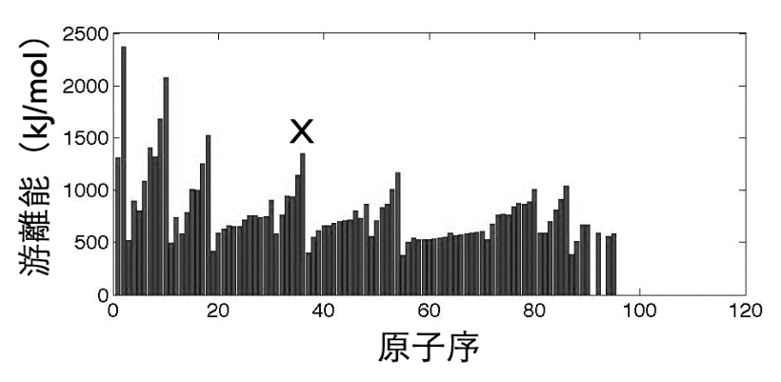
2. 元素甲最有可能屬於下列哪一選項？
第
一
游
離
能
（kJ∕mol）
原子序
元素甲
↓
圖2
0
20
40
60
80
100
120
0
500
1000
1500
2000
2500
(A)鹼金屬
(B)鹼土金屬
(C)硼族
(D)鹵素
(E)鈍氣

3. 西元2005年，科學家利用鈣-48的原子核撞擊含有鉲-249原子核的樣品後，偵測到原子序118的元素，其質量數為294。此元素最有可能與下列哪一元素屬於同一族？
(A)鋰 (B)鎂 (C)鍺 (D)硫 (E)氬
4. 目前尚無法測得原子序118元素的游離能，試根據圖2的規律，推測此原子的第一游離能最有可能為下列何者（單位：kJ∕mol）？
(A) 100 (B) 300 (C) 900 (D) 1500 (E) 2000
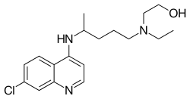
5. 羥氯奎寧曾被考慮用於治療嚴重特殊傳染性肺炎（COVID-19）患者的藥物，結構如圖3所示。試問此結構中具有下列哪一種類化合物的官能基團？
圖3
(A)醇 (B)酯 (C)醚
(D)醯胺 (E)羧酸

6. 1,3-丁二烯（）為合成橡膠的重要原料，此化合物亦可進行雙聚反應，其反應式為：。某生測量其反應速率，得知此反應為二級反應。下列哪一項可能為此實驗的作圖？
(A) (B) (C)
[C₄H₆]²
時間（t²）
[C₄H₆]
時間（t²）
[C₄H₆]²

(D) (E)
[C₄H₆]
[C₄H₆]

7. 三個芳香族化合物的反應結果如圖4所示，其中、及為原子或原子團。下列有關、及的組合，哪一選項正確？
選項
(A) | OH |  | H
(B) |  | H | OH
(C) | OH | H
(D) | H | OH
(E) |  | OH | H
圖4
8. 在雙氧水與過錳酸鉀溶液反應的實驗中，先將雙氧水與稀硫酸於試管中混合，再將過錳酸鉀溶液逐滴加入，並不斷搖晃試管，觀察其顏色變化。下列敘述哪一選項正確？
(A)雙氧水中所含的過氧化氫（），其O的氧化數為
(B)在上述實驗中，雙氧水會氧化產生氫氣
(C)在酸性環境下，過錳酸鉀與雙氧水作用，會產生二氧化錳
(D)此反應需加入指示劑，才能由指示劑的顏色變化，確認達滴定終點
(E)當過錳酸鉀溶液剛滴入試管時，溶液呈現紫紅色，但經過搖晃後，紫紅色會褪去
9. 某有機化合物甲經元素分析實驗，得知其碳、氫、氧的質量百分組成，依次為碳：70.57%、氫：5.92%、氧：23.51%。已知甲與含溴之二氯甲烷溶液或與多侖試液皆無反應。下列哪一選項最可能是化合物甲？
(A) (B) (C)

(D) (E)

10-11為題組
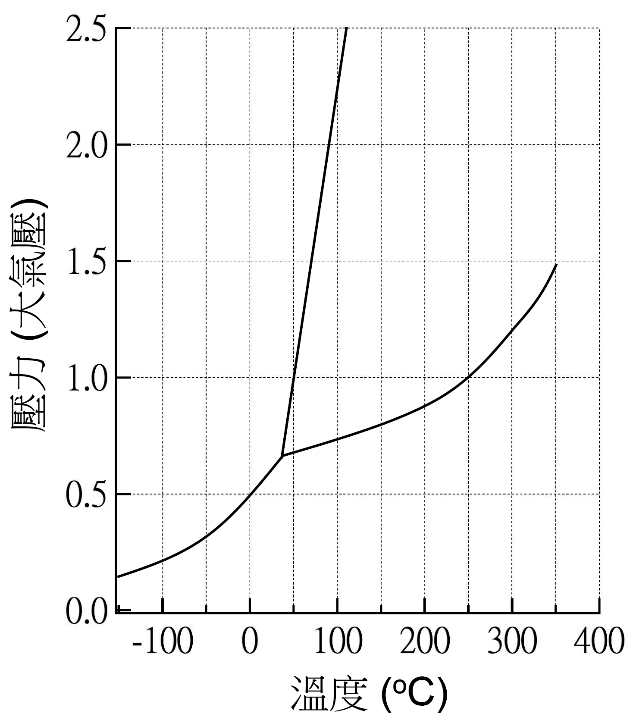
圖5所示為物質X的相圖，表示物質的物理狀態與其所處的溫度、壓力關係。試根據此相圖回答第10-11題。
圖5
-100
0
100
200
300
400
0.0
0.5
1.0
1.5
2.0
2.5
溫度（℃）
壓力（大氣壓）
10. 若將X置於2.0大氣壓、250 K的條件，試問X主要會以下列哪一種狀態存在？
(A)固態
(B)液態
(C)氣態
(D)固態和液態
(E)液態和氣態

11. 若在一大氣壓下，將5克的X由℃升高至100 ℃，則至少須提供多少的能量（焦耳）？（已知X在一大氣壓下的熔化熱為200 J∕g、固態X的比熱為0.4 J∕g℃，液態X的比熱為0.8 J∕g℃。假設X不因加熱而逸散。）
(A) 1160 (B) 1420 (C) 1520 (D) 1540 (E) 5800
12. 數學上，x值和y值（皆為任意單位）之關係可如圖6所示。若給予x與y不同的化學單位，則這種圖形在化學領域很常見。下列所敘述的圖形，哪一選項與圖6的變化趨勢不符合？
圖6
(A)定溫時，定量理想氣體之壓力與體積的關係圖形
(B)定溫時，所進行之酸鹼滴定，其[]與[]的關係圖形
(C)定溫時，非揮發性、非電解質所形成的稀薄溶液，加入溶劑的莫耳分率與溶液蒸氣壓的關係圖形
(D)定溫時，將硝酸銀溶液持續加入氯化鈉溶液之沉澱過程中，其[]與[]的關係圖形
(E)定溫時，在含有氯化氫氣體的定體積密閉容器內，不斷通入氨氣以持續生成氯化銨固體的過程中，其氨氣分壓與氯化氫分壓的關係圖形
13-14為題組
某反應可以表示，以下四圖分別為A分子（實心球）與B分子（空心球）在同溫下混合於等體積容器之初始濃度，若每一圓球代表一莫耳分子，圖下方為該反應條件下的初始反應速率（r）。在相同溫度下，根據圖示及所提供的資訊，回答下列問題：
甲
乙
丙
丁
r＝4.5 M / s
r＝2.0 M / s
r＝1.0 M / s

13. 若此反應的反應速率定律為，則m＋n等於多少？
(A) 1 (B) 2 (C) 3 (D) 4 (E) 5
14. 若A和B的初始濃度如丁圖，則在該條件下，反應的初始速率（M∕s）為何？
(A) 4.0 (B) 8.0 (C) 9.0 (D) 12.0 (E) 16.0
15. 小明閱讀一篇文章中記載某一原子的第一、第二、第三……等游離能如表1所示，但該文章中僅推測此元素為Be、B、Mg、Al或Zn中的一種；由其他實驗得知，該元素的氫氧化物可溶於強酸和強鹼溶液中，且為製造航空器的重要材料。根據以上敘述，此元素應為下列哪一選項？
表1
游離能（IE）
kJ∕mol | 578 | 1817 | 2745 | 11578 | 15030
(A) Be (B) B (C) Mg (D) Al (E) Zn
16. 將1.7克亞硝酸鈉（）及1.5克氯化銨（）均勻混合後，置於試管中充分加熱，完全反應後收集產生的氣體，其未平衡反應式如下：
下列敘述，哪一選項正確？
(A)氯化銨是一種易揮發的分子固體
(B)產生的氣體有強烈氣味且易溶於水
(C)反應完全後，試管中殘留亞硝酸鈉固體
(D)產生的氣體在25℃、1大氣壓下，體積小於0.8公升
(E)實驗過程中須保持試管密閉，避免氣體產物逸失於空氣中
二、多選題（占32分）
說明：第17題至第24題，每題有5個選項，其中至少有一個是正確的選項，請將正確選項畫記在答案卡之「選擇題答案區」。各題之選項獨立判定，所有選項均答對者，得4分；答錯1個選項者，得2.4分；答錯2個選項者，得0.8分；答錯多於2個選項或所有選項均未作答者，該題以零分計算。
17. 在25.0℃時，1.0克水的蒸氣壓（mmHg）與容器體積（L）的關係如圖7所示。已知25.0℃時，水的飽和蒸氣壓為24.0 mmHg。下列敘述，哪些正確？
(A)在乙點時，水蒸氣的平均動能高於丙點
(B)在乙點時，水蒸氣的分子數多於丙點
(C)在丙點時，水蒸氣的體積約為43.0公升
(D)在乙點時，水蒸氣的密度與丙點相同
(E)在甲點時，容器中液態水的量多於乙點
圖7
18. 氫氣是一種可以由水取得的潔淨能源，若欲直接將水加熱產生氫氣，則需要3500℃的高溫。不過，科學家發現若先將碘化氫（HI）在425℃加熱分解，接著降溫至90℃導入水與二氧化硫（），產生硫酸，達成平衡後再升溫至825℃，讓硫酸分解產生氧氣，重複此一循環，即可在低於1000℃的條件下，分解水產生氫氣與氧氣，此一系列反應式如下：
式（1）
式（2）
式（3）
結合這些反應，則可以利用煉鐵廠的廢熱分解水產生氫氣，成為一項有經濟價值的反應。下列有關此廢熱分解水產生氫氣的敘述，哪些正確？
(A)為反應產物之一 (B)總反應之＞0
(C)總反應將熱能轉化為化學能 (D)與都是反應中間體
(E)HI與都是催化劑
19. 將1.0 M硝酸與1.0 M醋酸各20.0毫升，分別以1.0 M的氫氧化鈉水溶液滴定。下列關於此滴定實驗的敘述，哪些正確？（酚紅指示劑的變色範圍為pH 6.8～8.4）
(A)在未滴定前，醋酸的pH比硝酸低
(B)在到達當量點前，硝酸溶液將形成緩衝溶液
(C)到達當量點時，硝酸溶液的pH比醋酸溶液低
(D)到達當量點時，硝酸溶液所需要的氫氧化鈉水溶液體積比醋酸多
(E)兩種酸的滴定，均可使用酚紅指示劑判斷滴定終點
20-21為題組
欲知草酸溶液的濃度，可以用酸性過錳酸鉀溶液滴定而得，其平衡反應式如下，其中各係數a、b、c、x、y、z為最簡整數比的值。
式（4）
因草酸鈣的溶度積極小，所以，上述的氧化還原滴定也可用於測定樣品中之鈣的含量。已知樣品甲所含成分中，鈣離子僅以碳酸鈣的形式存在，因此王同學決定要以此方法來分析樣品中碳酸鈣含量。王同學秤取10.0克樣品，並緩慢將其加至過量鹽酸水溶液中。待完全溶解後，緩慢加入氨水使其呈鹼性，再加入過量草酸銨水溶液使其產生沉澱。過濾後，先用少許純水沖洗草酸鈣沉澱物，再將沉澱物慢慢加至過量硫酸水溶液中使其完全溶解。最後，將所得草酸水溶液，以0.100 M過錳酸鉀滴定，當達到滴定終點時，共用了50.0毫升的過錳酸鉀溶液。（鈣原子量：40；碳酸鈣式量：100；草酸銨式量：124）
20. 下列有關過錳酸鉀與草酸及其化學反應式的敘述，哪些正確？
(A) (B)
(C)過錳酸鉀為還原劑 (D)草酸為雙質子弱酸
(E)若此反應改在鹼性的條件下，則過錳酸鉀與草酸的反應仍可得到相同的產物
21. 下列有關過錳酸鉀溶液，檢測樣品中碳酸鈣含量實驗的敘述，哪些正確？
(A)加入鹽酸，可增加碳酸鈣在水中的溶解度 (B)在水中，草酸鈣的溶解度和pH無關
(C)到達滴定終點時，溶液呈無色 (D)碳酸鈣在樣品中含量約在10-15%之間
(E)實驗中需用過量草酸銨溶液，是為了要有多餘的草酸可被過錳酸鉀滴定
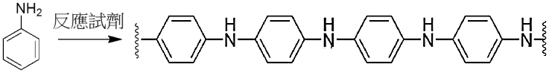
22. 聚苯胺是一種有機半導體。圖8是苯胺聚合成聚苯胺的反應式。下列敘述，哪些正確？
圖8
反應試劑
NH₂
H
N
H
N
H
N
H
N

(A)硝基苯進行還原反應可得苯胺
(B)苯胺聚合反應中，所加入的反應試劑是一種氧化劑
(C)聚苯胺屬於一種共聚物
(D)聚苯胺中的胺基以間位方式連結
(E)聚苯胺分子間可能有氫鍵作用力
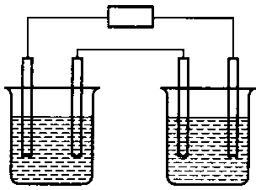
23. 某一電解槽的示意圖如圖9所示。左燒杯中裝有100毫升0.50 M的硝酸銀（）溶液，右燒杯中裝有100毫升0.25 M的氯化銅（）溶液；甲、乙、丙及丁為質量相同的石墨電極，X與Y為直流電源的兩極。電解一段時間後，甲電極比其他三個電極重。下列敘述，哪些正確？
左
右
甲
乙
丙
丁
X
Y
圖9
(A)直流電源的X為陰極，Y為陽極
(B)電解後，左燒杯溶液的pH小於7
(C)甲電極進行還原反應，析出Ag
(D)電解後，僅左燒杯產生氣體
(E)丙電極進行還原反應，析出物的莫耳數為甲電極析出物的一半
24. 排尿是人體代謝的重要管道，因此水溶性不佳的物質，需要轉變成水溶性較佳的產物，以利透過尿液排出體外。例如：圖10中，化合物甲經酵素與體內某分子丙反應產生化合物乙。下列有關此反應的相關敘述，哪些正確？
圖10

(A)丙分子是一個葡萄糖的衍生物
(B)化合物乙的飽和六員環結構具親水性
(C)化合物甲的水溶性在pH 8中較在pH 6中高
(D)化合物乙水溶液的pH值小於化合物甲的水溶液
(E)化合物甲的水溶性低於化合物乙，因為其所含為疏水性
第貳部分：非選擇題（占20分）
說明：本部分共有三大題，答案必須寫在「答案卷」上，並於題號欄標明大題號（一、二、三）與子題號（1、2、……），作答時不必抄題，若因字跡潦草、未標示題號、標錯題號等原因，致評閱人員無法清楚辨識，其後果由考生自行承擔。計算題必須寫出計算過程，最後答案應連同單位劃線標出。作答使用筆尖較粗之黑色墨水的筆書寫，且不得使用鉛筆。每一子題配分標於題末。
表2
原子 | 甲 | 乙 | 丙 | 丁 | 戊 | 己
價電子數 | 6 | 5 | 4 | 6 | 2 | 1
原子半徑（pm） | 73 | 75 | 77 | 102 | 160 | 186
一. 已知甲、乙、丙、丁、戊和己為週期表中前三週期的原子，其價電子數和原子半徑如表2所示。

根據以上資料回答下列問題。（每一子題2分，共8分）
1. 寫出丙元素最常見的兩種同素異形體的名稱，其中一種的原子鍵結軌域為。（2分）
2. 戊在高溫下與元素態乙反應，可產生一固體物質庚，庚與水作用會生成一刺激性臭味的氣體與一白色固體辛，辛的溶解度低，可作為胃藥。寫出庚與辛的化學式。（2分）
3. 元素態甲與丁反應，可產生兩種氣體，其組成符合倍比定律，且兩者皆可造成酸雨。寫出此二氣體的化學式。（2分）
4. 一白色固體經過分析後得知含有甲、丙及己三種原子，此白色固體可以索耳未法製備。寫出此白色固體的化學式。（2分）
二. 尿酸的化學結構如圖11所示，其分子式為，分子量168。尿酸是人體內DNA代謝的產物，在人體中以其鈉鹽-尿酸鈉（）形式經尿液排出。由於在37℃時，尿酸鈉每毫升尿液的溶解度為0.067毫克，當人體中產生過多的尿酸無法經尿液順利排出時，可能以結晶形式沉積在關節組織，引起痛風疾病。回答下列問題。（每一子題2分，共6分）
1. 試問1公升尿液最多可溶解幾莫耳的尿酸鈉？（2分）
2. 尿酸結構含有幾對未鍵結電子對？（2分）
圖11
3. DNA結構由三大部分組成，試問結構中的哪一部分最有可能是人體產生尿酸的來源？（2分）
三. 在179℃下，異丙醇氣體可以分解為丙酮與氫氣，其反應式如下：
式（5）
回答下列問題。（每一子題2分，共6分）
1. 利用表3之化學鍵能資料，列出詳細計算式，求出式（5）之反應熱（kJ∕mol）。（2分）
2. 若將6.0 克異丙醇置入一個10公升密閉容器中，並加熱至179℃，當系統達平衡後，測得氫氣分壓為0.24大氣壓。列出詳細計算式，求出式（5）之平衡常數（）。（2分）
3. 異丙醇與丙酮的分子量相近，但是兩者沸點相差約26℃，試推測異丙醇與丙酮兩者中，何者的沸點較高？其原因為何？（2分）
表3 常見共價鍵之鍵能（kJ∕mol）
H−H | 432 | C−C | 347 | C=C | 614
C−H | 413 | C−O | 358 | C=O | 745
O−H | 467 | O−O | 146 | C≡C | 839

